研究生管理系统
培养操作手册（老师）

目录
1. 课程管理 3
1.1 课程查询维护 3
1.2 课程变动管理 6
1.3 全校开课查询 7
1.4 我的开课查询 7
1.5 考试安排 8
1.6 成绩录入 9
1.7 成绩变动 10
1.8 教学质量评价 11
2. 学习计划管理 13
2.1学生学习计划查询审核功能 13
2.2 导出功能 14

课程管理

课程查询维护
培养方案查询维护页面，主要包含了3块功能：1、查询；2、新增、修改；

    - 页面查询查看功能
该页面可以通过入库学年、课程编号、课程名称和课程性质等条件进行筛选。在筛选出的结果中，我们提供了查看详情的功能。查看详情功能只需要点击筛选结果中的放大镜状按钮就可以进入到该课程的详情页面，查看该课程的详细信息。

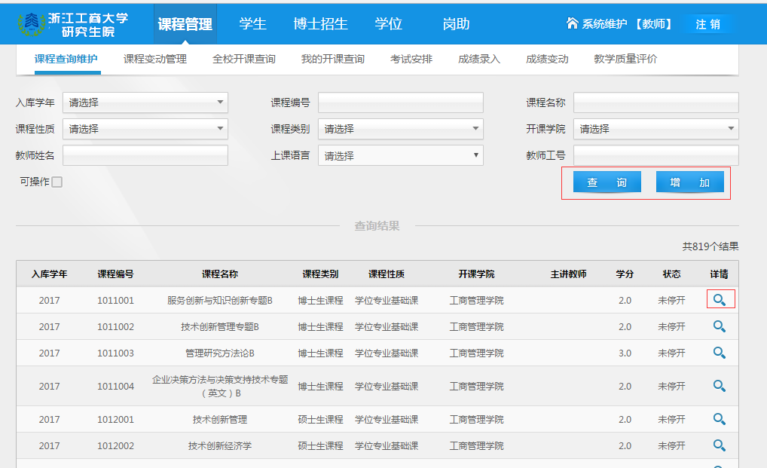

1.1.2 增加、修改和重停开课程功能（需要勾选可操作）
点击页面的增加按钮，会跳转至课程新增信息填写页面。
课程基本信息，基本信息主要是课程编号、课程名称、课程性质、课程简介等。
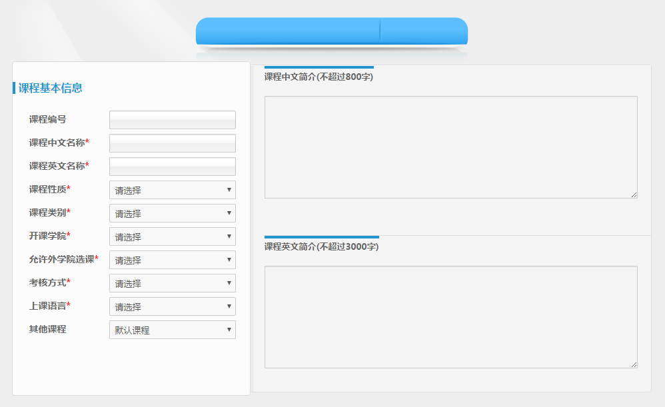

课程学时安排用于填写该课程的学时安排、教学目标和预备知识要求。
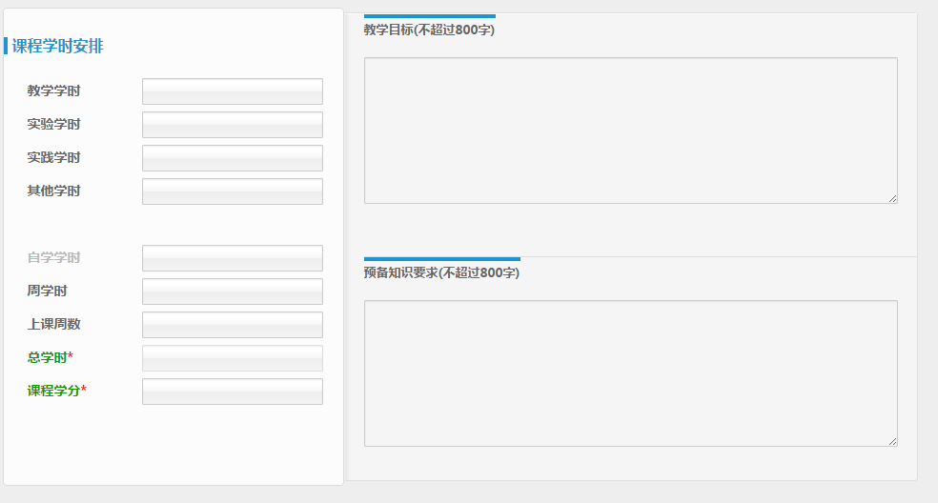

教师信息中用于维护主讲教师和辅讲教师的信息，需要从教师库中进行添加。教师库页面支持教师工号、姓名、学院筛选条件，方便查找老师。
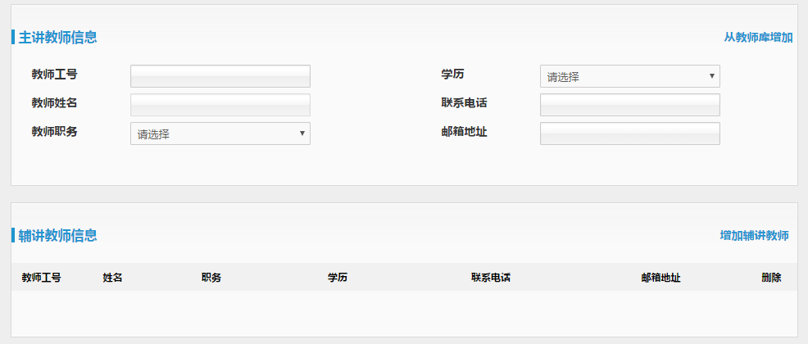

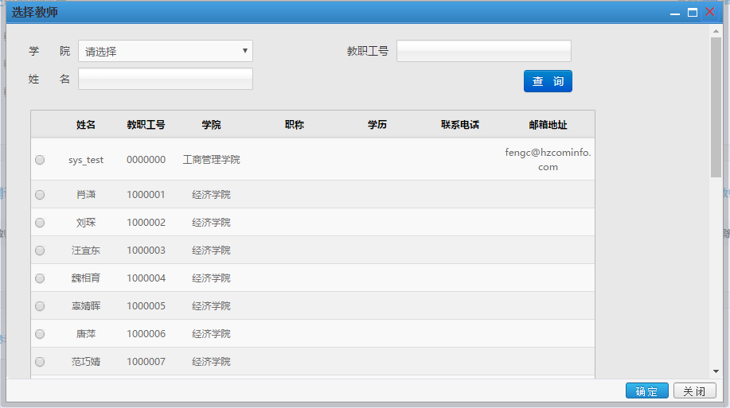

最后还有参考书目、教学日历和教材的填写。

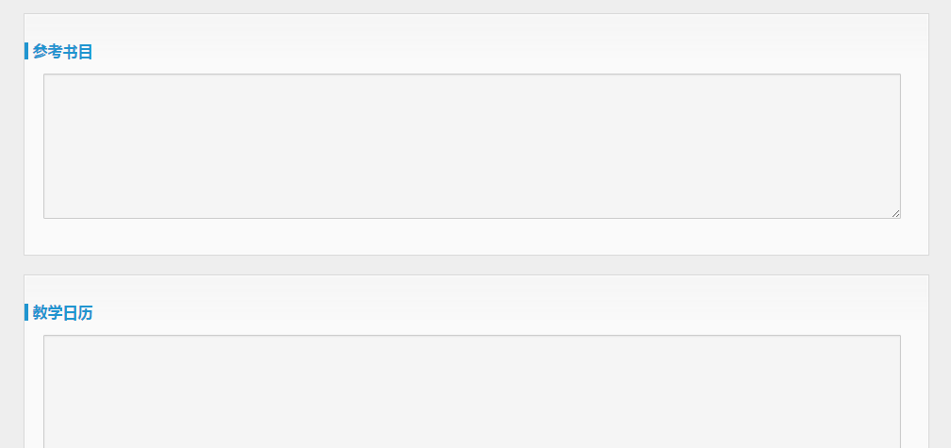
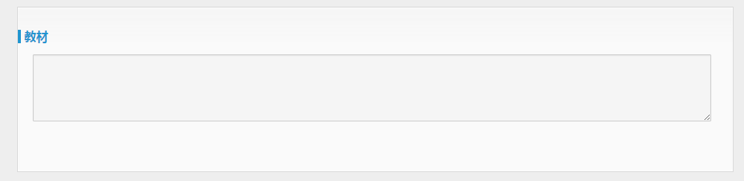

全部填写完成后可以选择提交或者保存，导师点击提交后需要学院和研究生院进行审核，通过后更新正式库的课程数据。

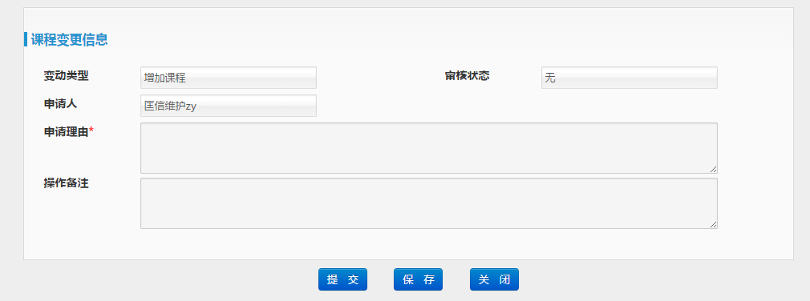

在查询页面点击铅笔状的按钮即可进入编辑页面，对课程的信息进行修改。导师提交后需要学院和研究生院进行审核，通过后更新到正式库。

课程变动管理
在该页面可以通过课程编号、课程名称、申请类型等条件进行筛选查询。教师可在该页面对课程的历史变化进行查看。
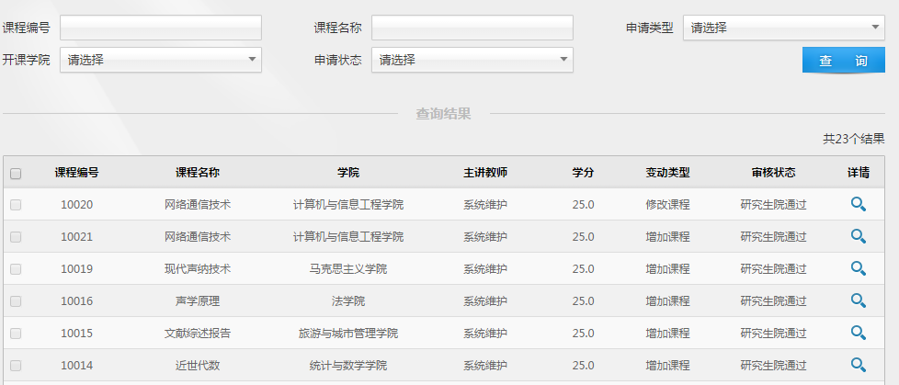
查看课程详情页面
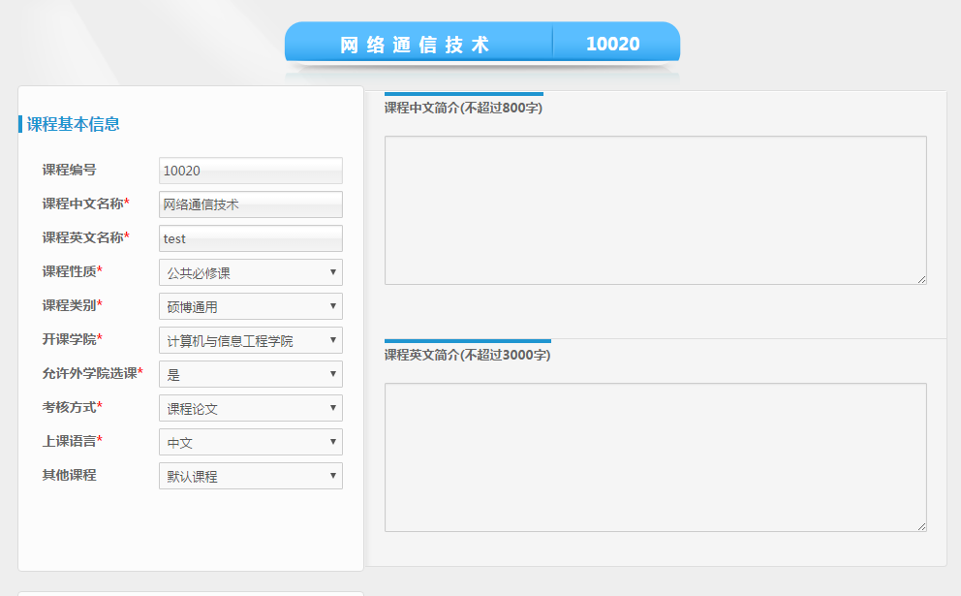

全校开课查询
用于查看全校开课情况的详细信息，可导出数据
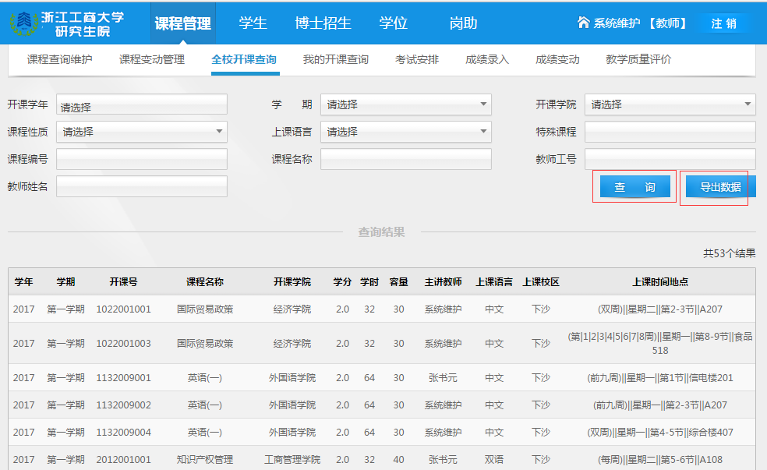

我的开课查询
教师用来查看本学期个人的开课情况，可查看，下载详细的上课学生名单
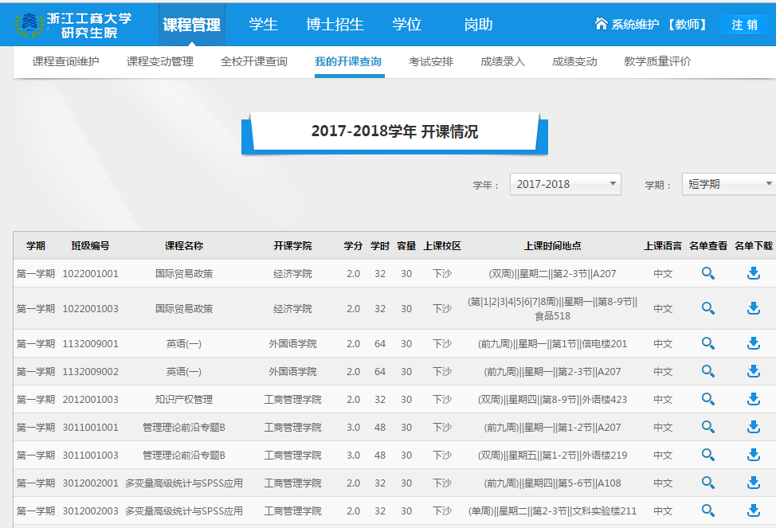
点击名单查看按钮
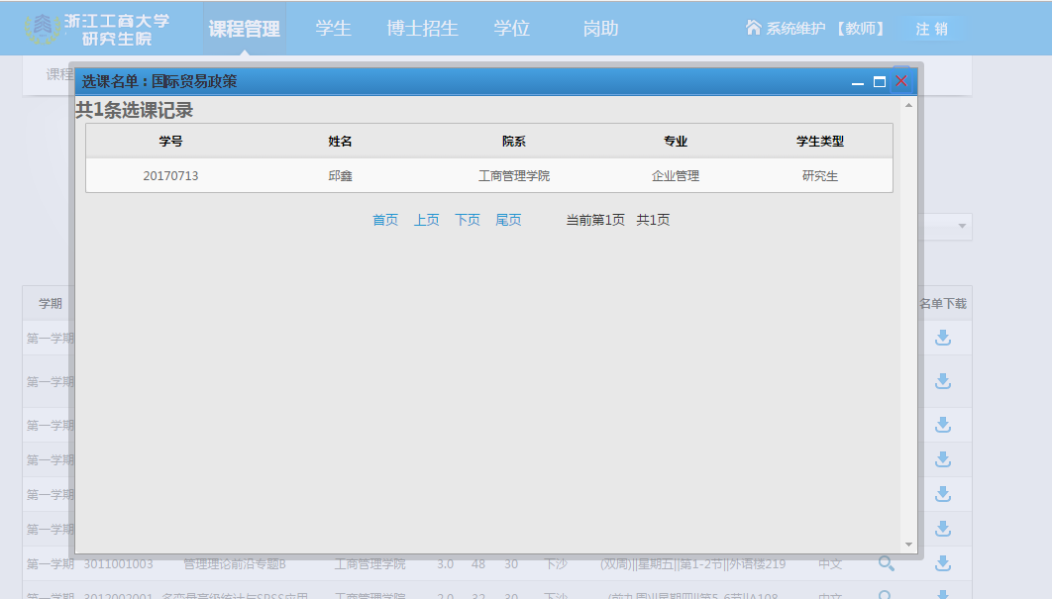

考试安排
用于查看选择学期本人需监考的考试科目，时间，地点详情
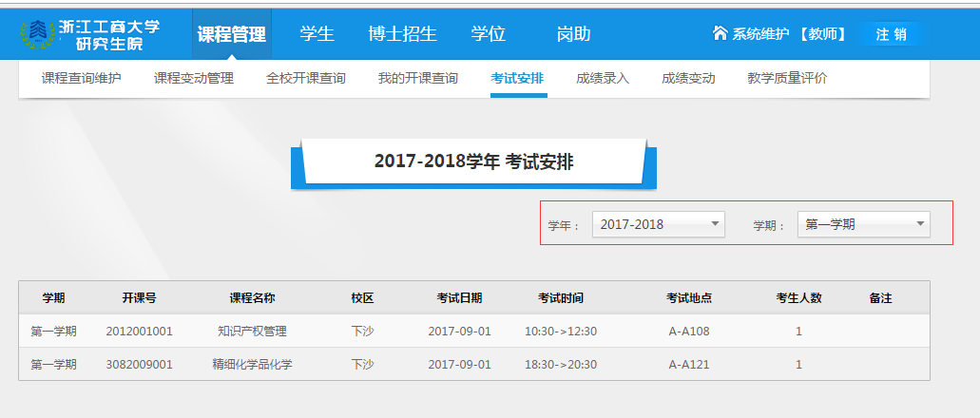

成绩录入
教师对于自己主讲的课程录入学生课程成绩，下载课程详情学生成绩信息
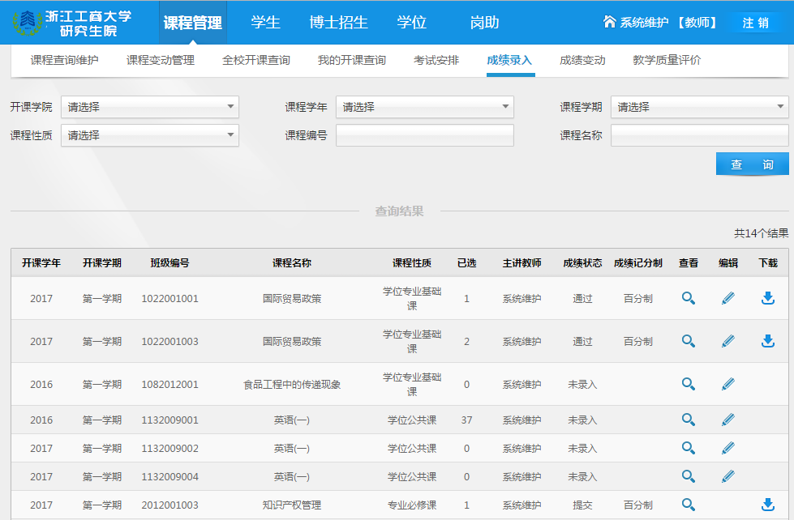
点击查看按钮，查看课程成绩详细信息
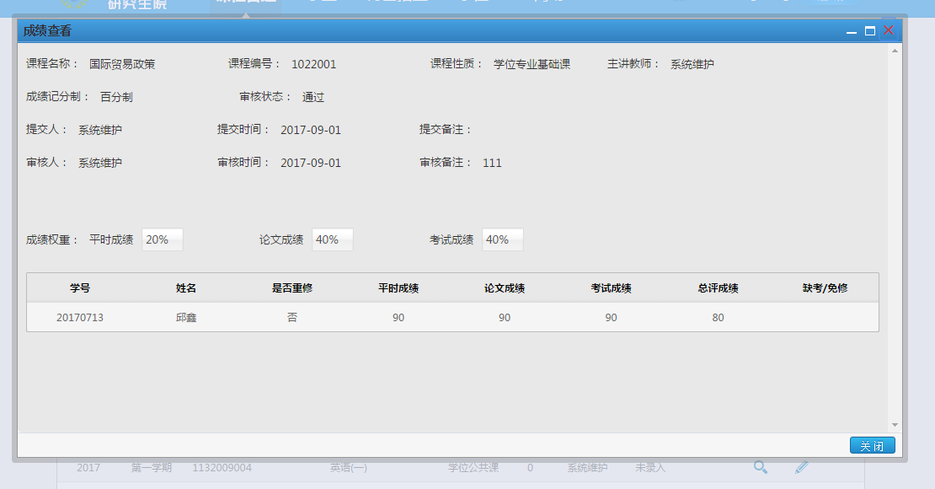
录入学生成绩详情页面，需要选择对应的成绩策略，并修改成绩权重并保存后再录入成绩。
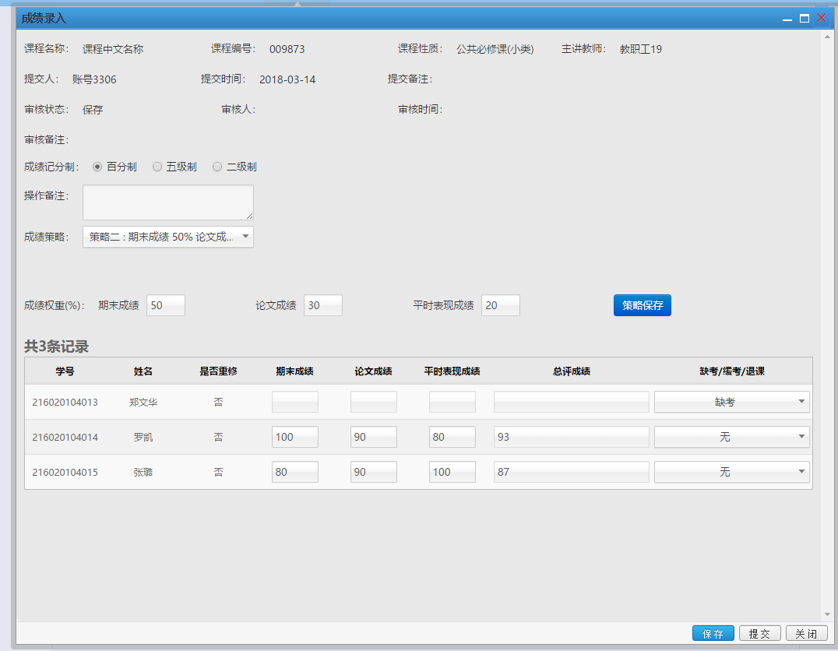

成绩变动
用于查看提交的课程成绩修改的审核变动状态
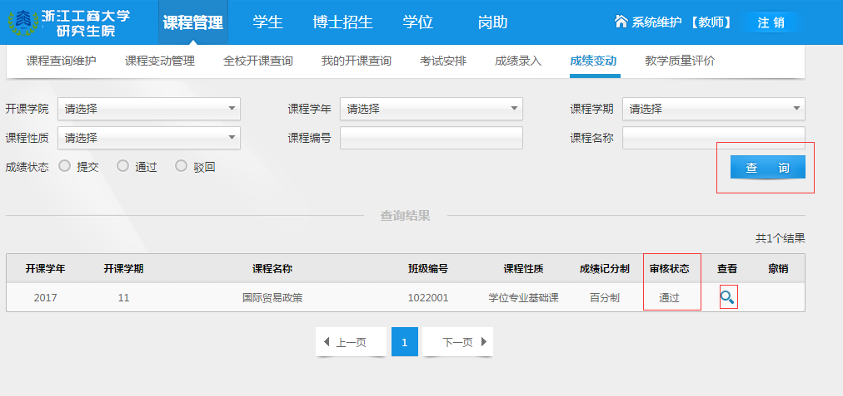
点击查看按钮，查看详细信息

教学质量评价
用于主讲课程的自我评价提交，学生评价信息的查看
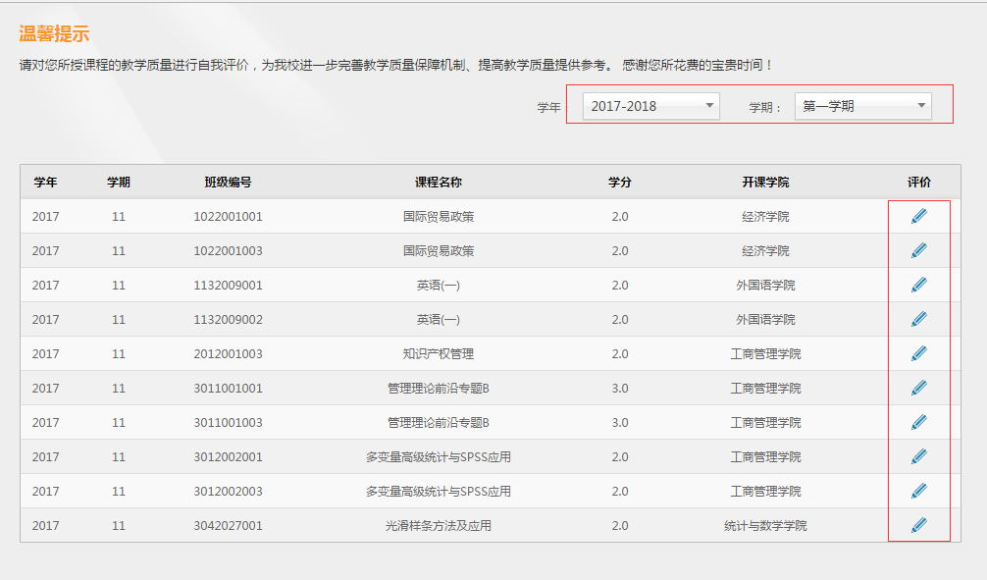
点击评价按钮，进行自我评价
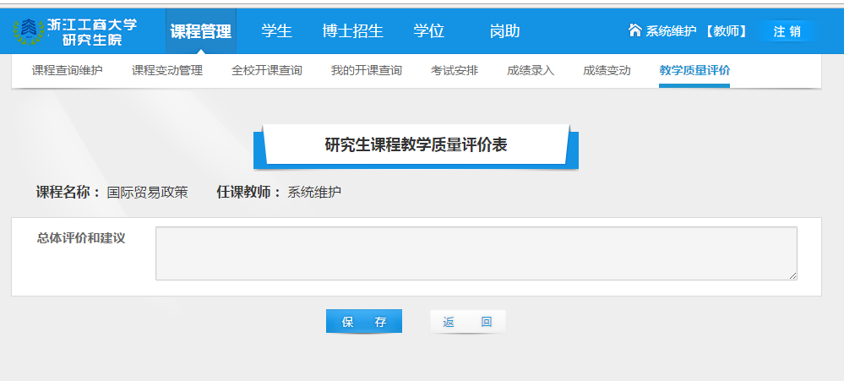
查看学生评价信息
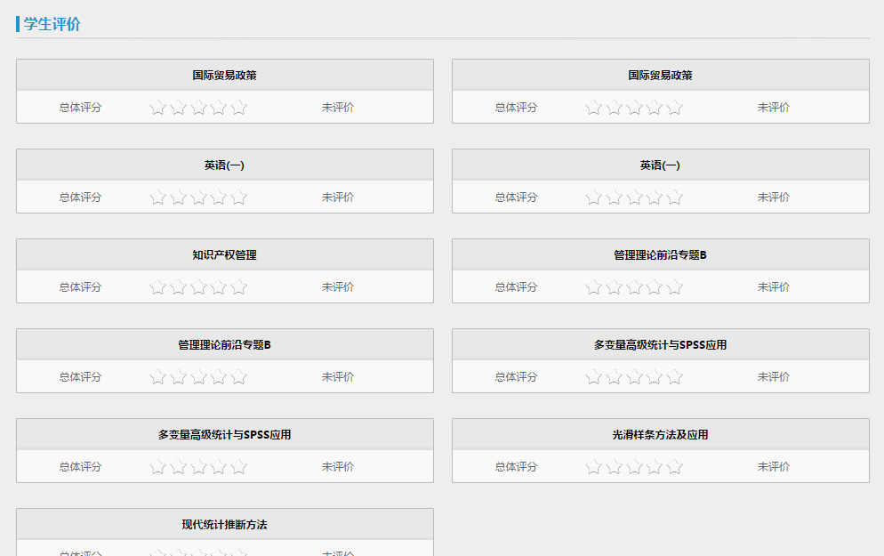

学习计划管理

2.1学生学习计划查询审核功能
导师在该页面可以查看自己的学生的个人学习计划的提交状态、审核状态。学生提交个人学习计划后，导师可以点击放大镜按钮进入详情页面。导师确认学生的个人学习计划后，可以在详情页面点击审核通过，反之不通过。通过后，需要学院进行审核，学院审核通过后该学生的个人学习计划生效。

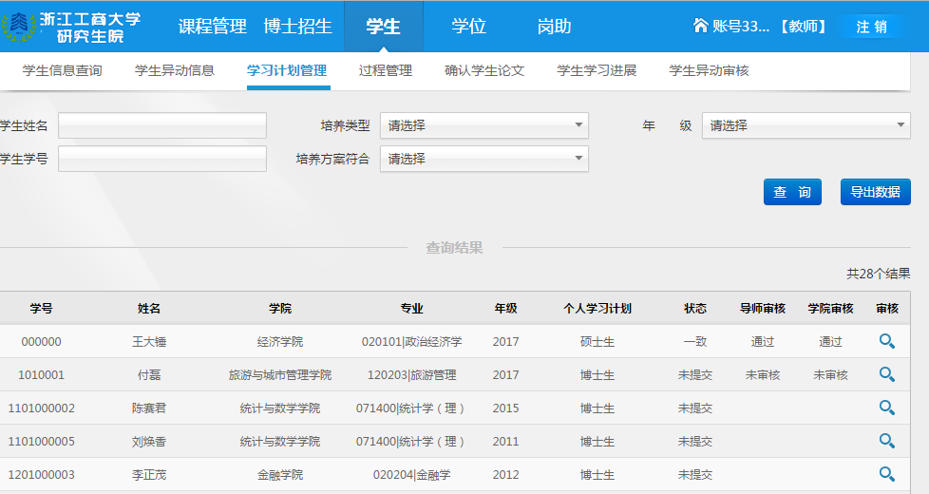
点击审核按钮，进入审核界面
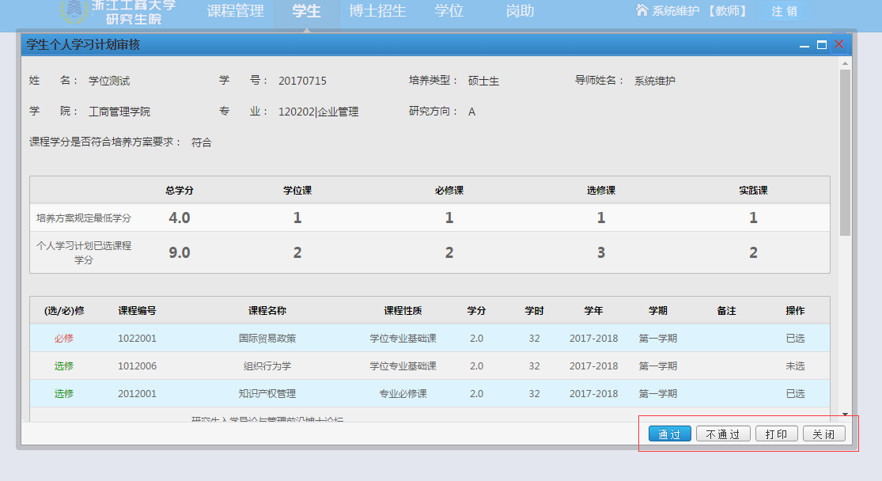

2.2 导出功能
点击导出数据按钮，可以下载到一份Excel，其中是导师自己学生的个人学习计划状态。

